DAFTAR PUSTAKA

Arikunto, Suharsimi. 2017. Prosedur Penelitian Suatu Pendekatan Praktik. Jakarta: Rineka Cipta.
Hasibuan, Malayu S.P. 2007. Manajemen Sumber Daya Manusia. Jakarta: PT. Bumi Aksara.
Imai, Masaaki. 2019. Kaizen Sukses Melalui Penyempurnaan Mutu Berkelanjutan. Jakarta: Penerbit PPM
Mangkunegara, Anwar Prabu, 2010. Manajemen Sumber Daya Manusia Perusahaan. Bandung: PT. Remaja Rosdakarya
Rivai, Veitzhal dkk. 2014. Pemimpin dan kepemimpinan dalam Organisasi. Jakarta: Rajawali Pers.
Robbins, P, Stephen dan Judge A Timothy. 2014. Perilaku Organisasi. Jakarta: Edisi 12. Buku 2. Salemba Empat.
Sugiyono. 2018. Metode Penelitian Kuantitatif, kualitatif, dan R&D. Bandung : Alfabeta
Sutrisno, Edy, 2009. Manajemen Sumber Daya Manusia. Edisi pertama. Jakarta: Prenadamedia Group.
Suwatno dan Donni Juni Priansa, 2018. Manajemen Sumber Daya Manusia Dalam Organisasi Publik dan Bisnis. Cetakan Keenam. Bandung: Alfabeta,cv
Prawirosentono, 2012. Manajemen Sumber Daya Manusia. Bumi Aksara, Jakarta.
Thoha, Miftah. 2011. Perilaku Organisasi Konsep Dasar dan Aplikasinya. Raja Grafindo Persada, Jakarta.
Wijayanto,Dian. 2012. Pengantar Manajemen. Jakarta: PT. Gramedia Pustaka Utama.

Skripsi
Gisela, Amanda. 2014. Pengaruh Budaya Kaizen Terhadap Kinerja Karyawan Pada PT. Indofood CBP (Consumer Branded Product) Sukses Makmur TBK. Medan: Fakultas Ekonomi Program Studi Ekonomi Universitas Muslim Nusantara Al-Washliyah.
Jurnal
Rindiantika, Oxy Sari dan Heru Susilo.2018. Pengaruh Kepuasan Kerja Terhadap Kinerja Karyawan Dengan Organizational Citizen Behavior Sebagai Variabel Intervening Pada PTPN X Unit Usaha Pabrik Gula. Modjopanggoong Tulungagung. Vol. 64 No. 1
Sabit, Moh. 2019. Pengaruh Gaya Kepemimpinan Demokratis, Budaya Organisasi, Motivasi Dan Lingkungan Kerja Terhadap Kepuasan Kerja Karyawan Studi Pada Kafe Basabasi Yogyakarta. Vol. 2 No.1
Saidah, Alizah Rahmi. 2019. Pengaruh Implementasi Konsep Kaizen Terhadap Kinerja Karyawan PT. Adaro Indonesia Di Divisi External Relation. Vol. 7 No. 2.
Sahrudin, Siti Norma. 2018. Pengaruh Kompensasi, Gaya Kepemimpinan Demokratis Dan Motivasi kerja Terhadap Kepuasan Kerja Karyawan Pada Hotel Sutan Raja Palu. Vol.6 No.2

LAMPIRAN 1
KUESIONER PENELITIAN

- IDENTITAS PENELITI
Nama : Rizka Aulia
NPM : 163114074
Program Studi : Manajemen
Fakultas : Ekonomi
Asal Perguruan Tinggi : Universitas Muslim Nusantara Al-Washliyah
Judul Penelitian : “Pengaruh Budaya Kaizen dan Gaya Kepemimpinan Demokratis Terhadap Kinerja Karyawan Karyawan Pada PT Asia Raya Foundry Tanjung Morawa”.

Dengan ini saya memohon kesediaan Bapak/Ibu/Saudara/I unutuk mengisi daftar kuesioner. Informasi yang anda berikan hanya semata-mata untuk melengkapi data penelitian dalam rangka penyusunan skripsi ini. Untuk itu, isilah kuesioner ini dengan jawaban yang sebenar-benarnya. Atas kesediaan Bapak/Ibu/Saudara/I, saya ucapkan terima kasih.

Medan, 2020

Rizka Aulia

- IDENTITAS RESPONDEN
1 | Nama
2 | Jenis Kelamin | Pria/Wanita
3 | Usia
4 | Pendidikan Terakhir | SD/SLTP/SLTA/D1/D3/S1/S2
5 | Lama Bekerja
6 | Jabatan

- PETUNJUK PENGISIAN
- Pada Lembaran ini terdapat beberapa pertanyaann yang harus saudara/I jawab sesuai dengan pengalaan yang dihadapi.
- Dalam menjawab pertanyaan ini, tidak ada jawaban yang salah. Oleh karena itu, diharapkan seluruh pertanyaan dapat diberi jawaban.
- Berilah tanda (√) pada kolom yang tersedia dan pilih sesuai dengan keadaan yang sebenarnya.
- Ada 5 alternatif jawaban
No | Alternatif Jawaban | Skor
1 | Sangat Setuju (SS) | 5
2 | Setuju (S) | 4
3 | Kurang Setuju (KS) | 3
4 | Tidak Setuju (TS) | 2
5 | Sangat Tidak Setuju (STS) | 1

- DAFTAR PERTANYAAN
Variabel Budaya Kaizen (X1)
No | Pertanyaan | Alternatif jawaban
I | Ringkas | SS | S | KS | TS | STS
1 | Karyawan harus ringkas dalam segi pekerjaan
II | Rapi
2 | Para karyawan mampu menempatkan peralatan penunjang pekerjaan secara baik dan benar.
III | Resik
3 | Karyawan harus menjaga kebersihan lingkungan kerja dan kebersihan diri
IV | Rawat
4 | Karyawan harus menjaga dan merawat semua fasilitas yang telah perusahaan sediakan
V | Rajin
5 | Kerajinan seorang karyawan membawa dampat positif terhadap pekerjaannya untuk mencapai hasil atau tujuan yang baik

Variabel Gaya Kepemimpinan Demokratis (X2)
No | Pertanyaan | Alternatif Jawaban
I | Keputusan dibuat bersama | SS | S | KS |  | TS |  | STS
1 | Seorang pemimpin terlibat bersama-sama dalam membuat keputusan
2 | Pemimpin melakukan aktivitas aktivitas kerja bersama-sama untuk pencapaian tujuan perusahaan
II | Menghargai setiap potensi bawahannya
3 | Pemimpin menghargai setiap potensi yang dimiliki karyawan
4 | Seorang pemimpin memberikan penghargaan berupa pujian, bonus atau sertifikat kepada setiap karyawan yang berprestasi
III | Mendengar kritik, saran dan pendapat dari bawahan
5 | Seorang pemimpin harus mendengarkan kritik dari karyawannya
6 | Pemimpin harus mendengarkan saran dan pendapat yang diberikan oleh karyawannya
IV | Melakukan kerja sama dengan bawahannya
7 | Seorang pemimpin terjun langsung ke lapangan untuk menjalankan tugas mengawasi atau mengamati para karyawannya
8 | Pemimpin bekerja sama dengan karyawan dalam mencapai tujuan perusahaan

Variabel Kinerja Karyawan (Y)
No | Pertanyaan | Alternatif Jawaban
I | Kualitas Kerja | SS |  | S | KS | TS | STS
1 | Hasil kerja saya dinilai baik oleh atasan
2 | Hasil pekerjaan saya sudah sesuai dengan standar yang sudah ditentukan perusahaan
3 | Terampil dalam bekerja demi tercapainya tujuan kerja yang dijalani
II | Kuantitas Kerja
4 | Target kerja yang ditetapkan dapat dicapai dengan maksimal
5 | Saya mampu untuk menyelesaikan pekerjaan melebihi apa yang ditargetkan
6 | Saya berinisiatif untuk memberikan kontribusi lebih dalam bekerja
III | Ketepatan Waktu
7 | Saya datang tepat waktu ketempat kerja
8 | Saya dapat meyelesaikan pekerjaan lebih cepat dari waktu yang ditentukan
IV | Tanggung Jawab
9 | Saya menyelesaikan pekerjaan yang menjadi tanggung jawab saya
10 | Saya bertanggung jawab dengan tanggung jawab yang diberikan
V | Sikap Karyawan
11 | Saya menyelesaikan pekerjan sesuai dengan arahan pimpinan
12 | Saya mampu bekerja dengan maksimal sesuai dengan harapan perusahaan

LAMPIRAN 2
TABULASI HASIL KUESIONER X₁
Budaya Kaizen (X1)
No | Skor Kuesioner |  |  |  |  | Total Skor | Persentase
 | 1 | 2 | 3 | 4 | 5
1 | 5 | 4 | 4 | 5 | 4 | 22 | 28,9%
2 | 4 | 4 | 5 | 4 | 3 | 20 | 26,3%
3 | 3 | 4 | 5 | 4 | 3 | 19 | 25,0%
4 | 4 | 4 | 4 | 4 | 3 | 19 | 25,0%
5 | 4 | 3 | 4 | 4 | 3 | 18 | 23,7%
6 | 4 | 4 | 4 | 4 | 4 | 20 | 26,3%
7 | 4 | 4 | 5 | 4 | 4 | 21 | 27,6%
8 | 4 | 4 | 4 | 4 | 4 | 20 | 26,3%
9 | 5 | 5 | 5 | 5 | 4 | 24 | 31,6%
10 | 5 | 5 | 5 | 5 | 4 | 24 | 31,6%
11 | 5 | 4 | 4 | 5 | 4 | 22 | 28,9%
12 | 4 | 3 | 4 | 5 | 3 | 19 | 25,0%
13 | 5 | 4 | 4 | 4 | 4 | 21 | 27,6%
14 | 5 | 4 | 4 | 4 | 3 | 20 | 26,3%
15 | 5 | 4 | 5 | 5 | 4 | 23 | 30,3%
16 | 5 | 5 | 4 | 5 | 4 | 23 | 30,3%
17 | 5 | 4 | 4 | 4 | 4 | 21 | 27,6%
18 | 4 | 4 | 4 | 4 | 4 | 20 | 26,3%
19 | 4 | 4 | 5 | 4 | 4 | 21 | 27,6%
20 | 5 | 4 | 5 | 5 | 5 | 24 | 31,6%
21 | 5 | 4 | 4 | 4 | 4 | 21 | 27,6%
22 | 4 | 4 | 4 | 5 | 4 | 21 | 27,6%
23 | 5 | 4 | 4 | 5 | 4 | 22 | 28,9%
24 | 5 | 4 | 4 | 5 | 4 | 22 | 28,9%
25 | 5 | 4 | 4 | 5 | 5 | 23 | 30,3%
26 | 3 | 4 | 4 | 4 | 4 | 19 | 25,0%
27 | 5 | 4 | 4 | 5 | 5 | 23 | 30,3%
28 | 4 | 4 | 4 | 5 | 4 | 21 | 27,6%
29 | 5 | 5 | 5 | 5 | 4 | 24 | 31,6%
30 | 5 | 5 | 5 | 5 | 5 | 25 | 32,9%
31 | 4 | 4 | 5 | 5 | 4 | 22 | 28,9%
32 | 3 | 4 | 4 | 5 | 4 | 20 | 26,3%
33 | 5 | 3 | 3 | 4 | 4 | 19 | 25,0%
34 | 5 | 3 | 3 | 4 | 3 | 18 | 23,7%
35 | 5 | 4 | 3 | 4 | 3 | 19 | 25,0%
36 | 5 | 4 | 4 | 4 | 4 | 21 | 27,6%
37 | 3 | 4 | 4 | 4 | 4 | 19 | 25,0%
38 | 4 | 4 | 4 | 4 | 4 | 20 | 26,3%
39 | 4 | 3 | 3 | 4 | 3 | 17 | 22,4%
40 | 4 | 3 | 3 | 4 | 3 | 17 | 22,4%
41 | 4 | 3 | 3 | 4 | 3 | 17 | 22,4%
42 | 5 | 5 | 5 | 4 | 4 | 23 | 30,3%
43 | 5 | 3 | 3 | 4 | 3 | 18 | 23,7%
44 | 4 | 4 | 4 | 4 | 4 | 20 | 26,3%
45 | 4 | 4 | 4 | 4 | 3 | 19 | 25,0%
46 | 5 | 4 | 4 | 4 | 3 | 20 | 26,3%
47 | 5 | 4 | 4 | 4 | 3 | 20 | 26,3%
48 | 5 | 4 | 4 | 4 | 3 | 20 | 26,3%
49 | 5 | 3 | 4 | 4 | 4 | 20 | 26,3%
50 | 4 | 4 | 5 | 4 | 4 | 21 | 27,6%
51 | 4 | 4 | 3 | 4 | 4 | 19 | 25,0%
52 | 4 | 3 | 4 | 5 | 4 | 20 | 26,3%
53 | 5 | 3 | 4 | 4 | 4 | 20 | 26,3%
54 | 5 | 4 | 4 | 4 | 4 | 21 | 27,6%
55 | 5 | 5 | 5 | 5 | 5 | 25 | 32,9%
56 | 4 | 4 | 4 | 4 | 4 | 20 | 26,3%
57 | 4 | 5 | 4 | 5 | 4 | 22 | 28,9%
58 | 4 | 4 | 4 | 5 | 4 | 21 | 27,6%
59 | 3 | 4 | 4 | 5 | 4 | 20 | 26,3%
60 | 5 | 5 | 5 | 5 | 4 | 24 | 31,6%
61 | 5 | 4 | 3 | 5 | 4 | 21 | 27,6%
62 | 5 | 4 | 4 | 4 | 4 | 21 | 27,6%
63 | 5 | 4 | 4 | 4 | 4 | 21 | 27,6%
64 | 4 | 5 | 4 | 4 | 4 | 21 | 27,6%
65 | 4 | 4 | 3 | 5 | 4 | 20 | 26,3%
66 | 5 | 4 | 5 | 4 | 3 | 21 | 27,6%
67 | 4 | 3 | 3 | 4 | 3 | 17 | 22,4%
68 | 4 | 4 | 3 | 5 | 4 | 20 | 26,3%
69 | 5 | 4 | 4 | 5 | 4 | 22 | 28,9%
70 | 5 | 4 | 4 | 5 | 4 | 22 | 28,9%
71 | 5 | 4 | 4 | 5 | 4 | 22 | 28,9%
72 | 4 | 4 | 3 | 4 | 4 | 19 | 25,0%
73 | 4 | 4 | 4 | 4 | 4 | 20 | 26,3%
74 | 4 | 4 | 4 | 4 | 3 | 19 | 25,0%
75 | 4 | 3 | 5 | 4 | 3 | 19 | 25,0%
76 | 4 | 4 | 4 | 4 | 4 | 20 | 26,3%

TABULASI HASIL KUESIONER X₂
Gaya Kepempinan Demokratis (X2)
No | Skor Kuesioner |  |  |  |  |  |  |  | Total Skor | Persentase
 | 1 | 2 | 3 | 4 | 5 | 6 | 7 | 8
1 | 5 | 5 | 5 | 4 | 4 | 4 | 5 | 4 | 36 | 47,4%
2 | 4 | 4 | 4 | 4 | 4 | 4 | 4 | 4 | 32 | 42,1%
3 | 4 | 5 | 4 | 4 | 4 | 4 | 4 | 4 | 33 | 43,4%
4 | 4 | 4 | 4 | 4 | 4 | 4 | 4 | 4 | 32 | 42,1%
5 | 4 | 4 | 4 | 4 | 4 | 4 | 4 | 4 | 32 | 42,1%
6 | 4 | 4 | 3 | 4 | 5 | 5 | 4 | 4 | 33 | 43,4%
7 | 4 | 4 | 4 | 4 | 4 | 4 | 4 | 5 | 33 | 43,4%
8 | 5 | 4 | 5 | 4 | 4 | 4 | 3 | 4 | 33 | 43,4%
9 | 4 | 4 | 5 | 4 | 4 | 5 | 4 | 5 | 35 | 46,1%
10 | 4 | 4 | 4 | 4 | 4 | 4 | 4 | 4 | 32 | 42,1%
11 | 4 | 4 | 4 | 4 | 4 | 4 | 4 | 4 | 32 | 42,1%
12 | 5 | 4 | 5 | 4 | 5 | 3 | 5 | 4 | 35 | 46,1%
13 | 5 | 4 | 4 | 5 | 5 | 4 | 5 | 4 | 36 | 47,4%
14 | 5 | 4 | 5 | 3 | 4 | 3 | 5 | 4 | 33 | 43,4%
15 | 5 | 5 | 5 | 5 | 5 | 5 | 5 | 5 | 40 | 52,6%
16 | 5 | 4 | 4 | 5 | 5 | 4 | 5 | 3 | 35 | 46,1%
17 | 5 | 4 | 5 | 5 | 5 | 4 | 4 | 4 | 36 | 47,4%
18 | 3 | 4 | 5 | 4 | 5 | 5 | 4 | 3 | 33 | 43,4%
19 | 3 | 3 | 4 | 4 | 3 | 4 | 5 | 2 | 28 | 36,8%
20 | 4 | 5 | 5 | 5 | 4 | 3 | 4 | 4 | 34 | 44,7%
21 | 5 | 4 | 5 | 4 | 3 | 4 | 2 | 4 | 31 | 40,8%
22 | 5 | 5 | 3 | 4 | 5 | 4 | 5 | 4 | 35 | 46,1%
23 | 4 | 4 | 3 | 4 | 3 | 5 | 4 | 3 | 30 | 39,5%
24 | 4 | 5 | 4 | 5 | 5 | 4 | 5 | 4 | 36 | 47,4%
25 | 4 | 5 | 4 | 5 | 5 | 4 | 5 | 4 | 36 | 47,4%
26 | 5 | 4 | 3 | 5 | 5 | 3 | 5 | 4 | 34 | 44,7%
27 | 4 | 5 | 3 | 5 | 3 | 4 | 5 | 3 | 32 | 42,1%
28 | 5 | 4 | 4 | 5 | 4 | 5 | 5 | 4 | 36 | 47,4%
29 | 5 | 3 | 4 | 3 | 5 | 4 | 5 | 4 | 33 | 43,4%
30 | 4 | 5 | 5 | 5 | 3 | 2 | 3 | 4 | 31 | 40,8%
31 | 5 | 4 | 3 | 4 | 5 | 4 | 5 | 4 | 34 | 44,7%
32 | 4 | 4 | 5 | 5 | 4 | 3 | 4 | 5 | 34 | 44,7%
33 | 5 | 4 | 5 | 5 | 5 | 4 | 5 | 5 | 38 | 50,0%
34 | 4 | 4 | 5 | 5 | 4 | 4 | 5 | 5 | 36 | 47,4%
35 | 5 | 5 | 3 | 4 | 5 | 4 | 5 | 4 | 35 | 46,1%
36 | 4 | 3 | 4 | 4 | 3 | 4 | 4 | 3 | 29 | 38,2%
37 | 4 | 5 | 4 | 4 | 5 | 4 | 5 | 4 | 35 | 46,1%
38 | 4 | 4 | 5 | 5 | 5 | 4 | 5 | 5 | 37 | 48,7%
39 | 5 | 5 | 5 | 5 | 4 | 4 | 5 | 5 | 38 | 50,0%
40 | 5 | 5 | 4 | 4 | 4 | 4 | 5 | 5 | 36 | 47,4%
41 | 4 | 4 | 4 | 5 | 5 | 4 | 5 | 5 | 36 | 47,4%
42 | 5 | 5 | 4 | 4 | 5 | 4 | 4 | 4 | 35 | 46,1%
43 | 5 | 5 | 5 | 4 | 4 | 4 | 5 | 3 | 35 | 46,1%
44 | 5 | 4 | 4 | 4 | 4 | 4 | 4 | 4 | 33 | 43,4%
45 | 5 | 5 | 5 | 5 | 5 | 4 | 5 | 4 | 38 | 50,0%
46 | 5 | 5 | 5 | 5 | 5 | 5 | 5 | 5 | 40 | 52,6%
47 | 4 | 3 | 4 | 4 | 4 | 4 | 4 | 4 | 31 | 40,8%
48 | 5 | 5 | 5 | 5 | 5 | 5 | 5 | 5 | 40 | 52,6%
49 | 5 | 5 | 5 | 5 | 4 | 5 | 5 | 5 | 39 | 51,3%
50 | 4 | 4 | 4 | 4 | 5 | 5 | 4 | 4 | 34 | 44,7%
51 | 3 | 3 | 4 | 4 | 4 | 4 | 4 | 4 | 30 | 39,5%
52 | 4 | 4 | 5 | 4 | 4 | 5 | 4 | 4 | 34 | 44,7%
53 | 5 | 5 | 5 | 5 | 5 | 5 | 5 | 5 | 40 | 52,6%
54 | 4 | 4 | 4 | 5 | 4 | 5 | 4 | 3 | 33 | 43,4%
55 | 4 | 5 | 5 | 5 | 5 | 5 | 5 | 4 | 38 | 50,0%
56 | 5 | 5 | 5 | 5 | 5 | 5 | 5 | 5 | 40 | 52,6%
57 | 5 | 4 | 5 | 4 | 4 | 4 | 5 | 4 | 35 | 46,1%
58 | 4 | 4 | 4 | 4 | 4 | 4 | 4 | 4 | 32 | 42,1%
59 | 4 | 4 | 4 | 5 | 5 | 5 | 4 | 3 | 34 | 44,7%
60 | 4 | 4 | 4 | 5 | 5 | 5 | 5 | 5 | 37 | 48,7%
61 | 5 | 5 | 5 | 5 | 5 | 5 | 5 | 5 | 40 | 52,6%
62 | 4 | 4 | 4 | 5 | 5 | 5 | 4 | 5 | 36 | 47,4%
63 | 5 | 5 | 5 | 5 | 5 | 5 | 5 | 5 | 40 | 52,6%
64 | 4 | 4 | 4 | 4 | 4 | 4 | 4 | 4 | 32 | 42,1%
65 | 5 | 5 | 5 | 5 | 5 | 5 | 5 | 5 | 40 | 52,6%
66 | 5 | 5 | 5 | 5 | 4 | 4 | 5 | 5 | 38 | 50,0%
67 | 4 | 4 | 4 | 4 | 4 | 4 | 4 | 4 | 32 | 42,1%
68 | 5 | 5 | 5 | 5 | 4 | 4 | 4 | 4 | 36 | 47,4%
69 | 5 | 5 | 4 | 5 | 5 | 4 | 5 | 4 | 37 | 48,7%
70 | 5 | 4 | 4 | 5 | 5 | 5 | 5 | 5 | 38 | 50,0%
71 | 4 | 4 | 4 | 4 | 4 | 4 | 4 | 4 | 32 | 42,1%
72 | 5 | 5 | 5 | 5 | 5 | 5 | 5 | 5 | 40 | 52,6%
73 | 5 | 4 | 4 | 5 | 5 | 4 | 5 | 4 | 36 | 47,4%
74 | 5 | 4 | 5 | 3 | 4 | 3 | 5 | 4 | 33 | 43,4%
75 | 5 | 5 | 5 | 5 | 5 | 5 | 5 | 5 | 40 | 52,6%
76 | 5 | 4 | 4 | 5 | 5 | 4 | 5 | 3 | 35 | 46,1%

TABULASI HASIL KUESIONER Y
Kinerja Karyawan (Y)
No | Skor Kuesioner |  |  |  |  |  |  |  |  |  |  |  | Total Skor | Persentase
 | 1 | 2 | 3 | 4 | 5 | 6 | 7 | 8 | 9 | 10 | 11 | 12
1 | 4 | 5 | 5 | 5 | 4 | 4 | 5 | 4 | 5 | 5 | 5 | 4 | 55 | 72,4%
2 | 4 | 4 | 4 | 4 | 4 | 4 | 4 | 4 | 5 | 5 | 4 | 4 | 50 | 65,8%
3 | 4 | 4 | 5 | 4 | 4 | 4 | 4 | 4 | 4 | 5 | 5 | 4 | 51 | 67,1%
4 | 4 | 4 | 4 | 4 | 4 | 4 | 4 | 4 | 4 | 5 | 4 | 4 | 49 | 64,5%
5 | 4 | 4 | 4 | 4 | 4 | 4 | 4 | 4 | 4 | 4 | 4 | 4 | 48 | 63,2%
6 | 5 | 4 | 4 | 3 | 4 | 5 | 4 | 4 | 4 | 4 | 4 | 4 | 49 | 64,5%
7 | 4 | 4 | 4 | 4 | 4 | 4 | 4 | 5 | 5 | 5 | 5 | 5 | 53 | 69,7%
8 | 4 | 5 | 4 | 5 | 4 | 4 | 3 | 4 | 5 | 4 | 4 | 4 | 50 | 65,8%
9 | 4 | 4 | 4 | 5 | 4 | 4 | 4 | 5 | 5 | 5 | 5 | 5 | 54 | 71,1%
10 | 4 | 4 | 4 | 4 | 4 | 4 | 4 | 4 | 4 | 4 | 4 | 4 | 48 | 63,2%
11 | 4 | 4 | 4 | 4 | 4 | 4 | 4 | 4 | 5 | 5 | 5 | 4 | 51 | 67,1%
12 | 5 | 5 | 4 | 5 | 4 | 5 | 5 | 4 | 4 | 3 | 4 | 4 | 52 | 68,4%
13 | 5 | 5 | 4 | 4 | 5 | 5 | 5 | 4 | 4 | 4 | 5 | 4 | 54 | 71,1%
14 | 4 | 5 | 4 | 5 | 3 | 4 | 5 | 4 | 5 | 5 | 5 | 4 | 53 | 69,7%
15 | 5 | 5 | 5 | 5 | 5 | 5 | 5 | 5 | 5 | 5 | 5 | 5 | 60 | 78,9%
16 | 5 | 5 | 4 | 4 | 5 | 5 | 5 | 3 | 5 | 5 | 4 | 3 | 53 | 69,7%
17 | 5 | 5 | 4 | 5 | 5 | 5 | 4 | 4 | 4 | 5 | 4 | 4 | 54 | 71,1%
18 | 5 | 3 | 4 | 5 | 4 | 5 | 4 | 3 | 4 | 5 | 4 | 3 | 49 | 64,5%
19 | 3 | 3 | 3 | 4 | 4 | 3 | 5 | 2 | 5 | 5 | 4 | 2 | 43 | 56,6%
20 | 4 | 4 | 5 | 5 | 5 | 4 | 4 | 4 | 5 | 5 | 5 | 4 | 54 | 71,1%
21 | 3 | 5 | 4 | 5 | 4 | 3 | 2 | 4 | 4 | 4 | 4 | 4 | 46 | 60,5%
22 | 5 | 5 | 5 | 3 | 4 | 5 | 5 | 4 | 4 | 4 | 4 | 4 | 52 | 68,4%
23 | 3 | 4 | 4 | 3 | 4 | 3 | 4 | 3 | 4 | 4 | 4 | 3 | 43 | 56,6%
24 | 5 | 4 | 5 | 4 | 5 | 5 | 5 | 4 | 4 | 4 | 4 | 4 | 53 | 69,7%
25 | 5 | 4 | 5 | 4 | 5 | 5 | 5 | 4 | 4 | 4 | 4 | 4 | 53 | 69,7%
26 | 5 | 5 | 4 | 3 | 5 | 5 | 5 | 4 | 4 | 4 | 4 | 4 | 52 | 68,4%
27 | 3 | 4 | 5 | 3 | 5 | 3 | 5 | 3 | 4 | 4 | 4 | 3 | 46 | 60,5%
28 | 4 | 5 | 4 | 4 | 5 | 4 | 5 | 4 | 4 | 4 | 4 | 4 | 51 | 67,1%
29 | 5 | 5 | 3 | 4 | 3 | 5 | 5 | 4 | 4 | 3 | 3 | 4 | 48 | 63,2%
30 | 3 | 4 | 5 | 5 | 5 | 3 | 3 | 4 | 5 | 5 | 5 | 4 | 51 | 67,1%
31 | 5 | 5 | 4 | 3 | 4 | 5 | 5 | 4 | 5 | 5 | 5 | 4 | 54 | 71,1%
32 | 4 | 4 | 4 | 5 | 5 | 4 | 4 | 5 | 4 | 4 | 5 | 5 | 53 | 69,7%
33 | 5 | 5 | 4 | 5 | 5 | 5 | 5 | 5 | 4 | 3 | 3 | 5 | 54 | 71,1%
34 | 4 | 4 | 4 | 5 | 5 | 4 | 5 | 5 | 4 | 4 | 4 | 5 | 53 | 69,7%
35 | 5 | 5 | 5 | 3 | 4 | 5 | 5 | 4 | 4 | 4 | 4 | 4 | 52 | 68,4%
36 | 3 | 4 | 3 | 4 | 4 | 3 | 4 | 3 | 4 | 4 | 5 | 3 | 44 | 57,9%
37 | 5 | 4 | 5 | 4 | 4 | 5 | 5 | 4 | 5 | 5 | 5 | 4 | 55 | 72,4%
38 | 5 | 4 | 4 | 5 | 5 | 5 | 5 | 5 | 5 | 5 | 5 | 5 | 58 | 76,3%
39 | 4 | 5 | 5 | 5 | 5 | 4 | 5 | 5 | 4 | 4 | 4 | 5 | 55 | 72,4%
40 | 4 | 5 | 5 | 4 | 4 | 4 | 5 | 5 | 4 | 4 | 5 | 5 | 54 | 71,1%
41 | 5 | 4 | 4 | 4 | 5 | 5 | 5 | 5 | 3 | 3 | 4 | 5 | 52 | 68,4%
42 | 5 | 5 | 5 | 4 | 4 | 5 | 4 | 4 | 5 | 5 | 5 | 4 | 55 | 72,4%
43 | 4 | 5 | 5 | 5 | 4 | 4 | 5 | 3 | 4 | 4 | 4 | 3 | 50 | 65,8%
44 | 4 | 5 | 4 | 4 | 4 | 4 | 4 | 4 | 4 | 4 | 4 | 4 | 49 | 64,5%
45 | 5 | 5 | 5 | 5 | 5 | 5 | 5 | 4 | 5 | 5 | 5 | 4 | 58 | 76,3%
46 | 5 | 5 | 5 | 5 | 5 | 5 | 5 | 5 | 5 | 5 | 5 | 5 | 60 | 78,9%
47 | 4 | 4 | 3 | 4 | 4 | 4 | 4 | 4 | 4 | 4 | 4 | 4 | 47 | 61,8%
48 | 5 | 5 | 5 | 5 | 5 | 5 | 5 | 5 | 4 | 5 | 4 | 5 | 58 | 76,3%
49 | 4 | 5 | 5 | 5 | 5 | 4 | 5 | 5 | 4 | 5 | 5 | 5 | 57 | 75,0%
50 | 5 | 4 | 4 | 4 | 4 | 5 | 4 | 4 | 4 | 5 | 5 | 4 | 52 | 68,4%
51 | 4 | 3 | 3 | 4 | 4 | 4 | 4 | 4 | 5 | 5 | 5 | 4 | 49 | 64,5%
52 | 4 | 4 | 4 | 5 | 4 | 4 | 4 | 4 | 4 | 4 | 4 | 4 | 49 | 64,5%
53 | 5 | 5 | 5 | 5 | 5 | 5 | 5 | 5 | 5 | 5 | 5 | 5 | 60 | 78,9%
54 | 4 | 4 | 4 | 4 | 5 | 4 | 4 | 3 | 4 | 4 | 5 | 3 | 48 | 63,2%
55 | 5 | 4 | 5 | 5 | 5 | 5 | 5 | 4 | 5 | 5 | 4 | 4 | 56 | 73,7%
56 | 5 | 5 | 5 | 5 | 5 | 5 | 5 | 5 | 5 | 5 | 5 | 5 | 60 | 78,9%
57 | 4 | 5 | 4 | 5 | 4 | 4 | 5 | 4 | 5 | 5 | 5 | 4 | 54 | 71,1%
58 | 4 | 4 | 4 | 4 | 4 | 4 | 4 | 4 | 4 | 4 | 4 | 4 | 48 | 63,2%
59 | 5 | 4 | 4 | 4 | 5 | 5 | 4 | 3 | 4 | 5 | 4 | 3 | 50 | 65,8%
60 | 5 | 4 | 4 | 4 | 5 | 5 | 5 | 5 | 4 | 4 | 4 | 5 | 54 | 71,1%
61 | 5 | 5 | 5 | 5 | 5 | 5 | 5 | 5 | 5 | 5 | 5 | 5 | 60 | 78,9%
62 | 5 | 4 | 4 | 4 | 5 | 5 | 4 | 5 | 4 | 4 | 4 | 5 | 53 | 69,7%
63 | 5 | 5 | 5 | 5 | 5 | 5 | 5 | 5 | 5 | 5 | 5 | 5 | 60 | 78,9%
64 | 4 | 4 | 4 | 4 | 4 | 4 | 4 | 4 | 4 | 4 | 5 | 4 | 49 | 64,5%
65 | 5 | 5 | 5 | 5 | 5 | 5 | 5 | 5 | 5 | 5 | 5 | 5 | 60 | 78,9%
66 | 4 | 5 | 5 | 5 | 5 | 4 | 5 | 5 | 4 | 5 | 5 | 5 | 57 | 75,0%
67 | 4 | 4 | 4 | 4 | 4 | 4 | 4 | 4 | 4 | 3 | 3 | 4 | 46 | 60,5%
68 | 4 | 5 | 5 | 5 | 5 | 4 | 4 | 4 | 5 | 5 | 5 | 4 | 55 | 72,4%
69 | 5 | 5 | 5 | 4 | 5 | 5 | 5 | 4 | 5 | 5 | 4 | 4 | 56 | 73,7%
70 | 5 | 5 | 4 | 4 | 5 | 5 | 5 | 5 | 5 | 4 | 4 | 5 | 56 | 73,7%
71 | 4 | 4 | 4 | 4 | 4 | 4 | 4 | 4 | 5 | 5 | 5 | 4 | 51 | 67,1%
72 | 5 | 5 | 5 | 5 | 5 | 5 | 5 | 5 | 5 | 5 | 5 | 5 | 60 | 78,9%
73 | 5 | 5 | 4 | 4 | 5 | 5 | 5 | 4 | 5 | 5 | 5 | 4 | 56 | 73,7%
74 | 4 | 5 | 4 | 5 | 3 | 4 | 5 | 4 | 5 | 5 | 5 | 4 | 53 | 69,7%
75 | 5 | 5 | 5 | 5 | 5 | 5 | 5 | 5 | 5 | 5 | 5 | 5 | 60 | 78,9%
76 | 5 | 5 | 4 | 4 | 5 | 5 | 5 | 3 | 5 | 5 | 5 | 3 | 54 | 71,1%

LAMPIRAN 3
OUTPUT SPSS
UJI VALIDITAS BUDAYA KAIZEN
Budaya Kaizen (X1)
 |  | X1 1 | X1 2 | X1 3 | X1 4 | X1 5 | Skor Total
X1 1 | Pearson Correlation | 1 | ,168 | ,077 | ,174 | ,180 | ,511**
 | Sig. (2-tailed) |  | ,147 | ,506 | ,132 | ,121 | ,000
 | N | 76 | 76 | 76 | 76 | 76 | 76
X1 2 | Pearson Correlation | ,168 | 1 | ,504** | ,352** | ,463** | ,758**
 | Sig. (2-tailed) | ,147 |  | ,000 | ,002 | ,000 | ,000
 | N | 76 | 76 | 76 | 76 | 76 | 76
X1 3 | Pearson Correlation | ,077 | ,504** | 1 | ,190 | ,265* | ,647**
 | Sig. (2-tailed) | ,506 | ,000 |  | ,100 | ,021 | ,000
 | N | 76 | 76 | 76 | 76 | 76 | 76
X1 4 | Pearson Correlation | ,174 | ,352** | ,190 | 1 | ,496** | ,641**
 | Sig. (2-tailed) | ,132 | ,002 | ,100 |  | ,000 | ,000
 | N | 76 | 76 | 76 | 76 | 76 | 76
X1 5 | Pearson Correlation | ,180 | ,463** | ,265* | ,496** | 1 | ,715**
 | Sig. (2-tailed) | ,121 | ,000 | ,021 | ,000 |  | ,000
 | N | 76 | 76 | 76 | 76 | 76 | 76
Skor Total | Pearson Correlation | ,511** | ,758** | ,647** | ,641** | ,715** | 1
 | Sig. (2-tailed) | ,000 | ,000 | ,000 | ,000 | ,000
 | N | 76 | 76 | 76 | 76 | 76 | 76
**. Correlation is significant at the 0.01 level (2-tailed).
*. Correlation is significant at the 0.05 level (2-tailed).

UJI VALIDITAS GAYA KEPEMIMPINAN DEMOKRATIS
Correlations
 |  | X2 1 | X2 2 | X2 3 | X2 4 | X2 5 | X2 6 | X2 7 | X2 8 | Skor Total
X2 1 | Pearson Correlation | 1 | ,419** | ,245* | ,179 | ,341** | ,008 | ,391** | ,328** | ,598**
 | Sig. (2-tailed) |  | ,000 | ,033 | ,121 | ,003 | ,948 | ,000 | ,004 | ,000
 | N | 76 | 76 | 76 | 76 | 76 | 76 | 76 | 76 | 76
X2 2 | Pearson Correlation | ,419** | 1 | ,280* | ,432** | ,261* | ,130 | ,318** | ,351** | ,657**
 | Sig. (2-tailed) | ,000 |  | ,014 | ,000 | ,023 | ,261 | ,005 | ,002 | ,000
 | N | 76 | 76 | 76 | 76 | 76 | 76 | 76 | 76 | 76
X2 3 | Pearson Correlation | ,245* | ,280* | 1 | ,222 | ,020 | ,042 | ,026 | ,405** | ,476**
 | Sig. (2-tailed) | ,033 | ,014 |  | ,054 | ,861 | ,716 | ,822 | ,000 | ,000
 | N | 76 | 76 | 76 | 76 | 76 | 76 | 76 | 76 | 76
X2 4 | Pearson Correlation | ,179 | ,432** | ,222 | 1 | ,357** | ,268* | ,300** | ,334** | ,637**
 | Sig. (2-tailed) | ,121 | ,000 | ,054 |  | ,002 | ,019 | ,009 | ,003 | ,000
 | N | 76 | 76 | 76 | 76 | 76 | 76 | 76 | 76 | 76
X2 5 | Pearson Correlation | ,341** | ,261* | ,020 | ,357** | 1 | ,336** | ,510** | ,354** | ,666**
 | Sig. (2-tailed) | ,003 | ,023 | ,861 | ,002 |  | ,003 | ,000 | ,002 | ,000
 | N | 76 | 76 | 76 | 76 | 76 | 76 | 76 | 76 | 76
X2 6 | Pearson Correlation | ,008 | ,130 | ,042 | ,268* | ,336** | 1 | ,154 | ,223 | ,459**
 | Sig. (2-tailed) | ,948 | ,261 | ,716 | ,019 | ,003 |  | ,185 | ,053 | ,000
 | N | 76 | 76 | 76 | 76 | 76 | 76 | 76 | 76 | 76
X2 7 | Pearson Correlation | ,391** | ,318** | ,026 | ,300** | ,510** | ,154 | 1 | ,226 | ,606**
 | Sig. (2-tailed) | ,000 | ,005 | ,822 | ,009 | ,000 | ,185 |  | ,050 | ,000
 | N | 76 | 76 | 76 | 76 | 76 | 76 | 76 | 76 | 76
X2 8 | Pearson Correlation | ,328** | ,351** | ,405** | ,334** | ,354** | ,223 | ,226 | 1 | ,687**
 | Sig. (2-tailed) | ,004 | ,002 | ,000 | ,003 | ,002 | ,053 | ,050 |  | ,000
 | N | 76 | 76 | 76 | 76 | 76 | 76 | 76 | 76 | 76
Skor Total | Pearson Correlation | ,598** | ,657** | ,476** | ,637** | ,666** | ,459** | ,606** | ,687** | 1
 | Sig. (2-tailed) | ,000 | ,000 | ,000 | ,000 | ,000 | ,000 | ,000 | ,000
 | N | 76 | 76 | 76 | 76 | 76 | 76 | 76 | 76 | 76
**. Correlation is significant at the 0.01 level (2-tailed).
*. Correlation is significant at the 0.05 level (2-tailed).

UJI VALIDITAS KINERJA KARYAWAN

Correlations
 |  | Y1 | Y2 | Y3 | Y4 | Y5 | Y6 | Y7 | Y8 | Y9 | Y10 | Y11 | Y12 | SKOR TOTAL
Y1 | Pearson Correlation | 1 | ,341** | ,261* | ,020 | ,357** | 1,000** | ,510** | ,354** | ,107 | ,081 | -,027 | ,354** | ,640**
 | Sig. (2-tailed) |  | ,003 | ,023 | ,861 | ,002 | ,000 | ,000 | ,002 | ,360 | ,485 | ,819 | ,002 | ,000
 | N | 76 | 76 | 76 | 76 | 76 | 76 | 76 | 76 | 76 | 76 | 76 | 76 | 76
Y2 | Pearson Correlation | ,341** | 1 | ,419** | ,245* | ,179 | ,341** | ,391** | ,328** | ,195 | ,037 | ,119 | ,328** | ,563**
 | Sig. (2-tailed) | ,003 |  | ,000 | ,033 | ,121 | ,003 | ,000 | ,004 | ,091 | ,753 | ,307 | ,004 | ,000
 | N | 76 | 76 | 76 | 76 | 76 | 76 | 76 | 76 | 76 | 76 | 76 | 76 | 76
Y3 | Pearson Correlation | ,261* | ,419** | 1 | ,280* | ,432** | ,261* | ,318** | ,351** | ,204 | ,317** | ,290* | ,351** | ,643**
 | Sig. (2-tailed) | ,023 | ,000 |  | ,014 | ,000 | ,023 | ,005 | ,002 | ,077 | ,005 | ,011 | ,002 | ,000
 | N | 76 | 76 | 76 | 76 | 76 | 76 | 76 | 76 | 76 | 76 | 76 | 76 | 76
Y4 | Pearson Correlation | ,020 | ,245* | ,280* | 1 | ,222 | ,020 | ,026 | ,405** | ,310** | ,293* | ,271* | ,405** | ,509**
 | Sig. (2-tailed) | ,861 | ,033 | ,014 |  | ,054 | ,861 | ,822 | ,000 | ,006 | ,010 | ,018 | ,000 | ,000
 | N | 76 | 76 | 76 | 76 | 76 | 76 | 76 | 76 | 76 | 76 | 76 | 76 | 76
Y5 | Pearson Correlation | ,357** | ,179 | ,432** | ,222 | 1 | ,357** | ,300** | ,334** | ,039 | ,129 | ,097 | ,334** | ,546**
 | Sig. (2-tailed) | ,002 | ,121 | ,000 | ,054 |  | ,002 | ,009 | ,003 | ,736 | ,266 | ,404 | ,003 | ,000
 | N | 76 | 76 | 76 | 76 | 76 | 76 | 76 | 76 | 76 | 76 | 76 | 76 | 76
Y6 | Pearson Correlation | 1,000** | ,341** | ,261* | ,020 | ,357** | 1 | ,510** | ,354** | ,107 | ,081 | -,027 | ,354** | ,640**
 | Sig. (2-tailed) | ,000 | ,003 | ,023 | ,861 | ,002 |  | ,000 | ,002 | ,360 | ,485 | ,819 | ,002 | ,000
 | N | 76 | 76 | 76 | 76 | 76 | 76 | 76 | 76 | 76 | 76 | 76 | 76 | 76
Y7 | Pearson Correlation | ,510** | ,391** | ,318** | ,026 | ,300** | ,510** | 1 | ,226 | ,127 | ,053 | ,059 | ,226 | ,542**
 | Sig. (2-tailed) | ,000 | ,000 | ,005 | ,822 | ,009 | ,000 |  | ,050 | ,276 | ,651 | ,614 | ,050 | ,000
 | N | 76 | 76 | 76 | 76 | 76 | 76 | 76 | 76 | 76 | 76 | 76 | 76 | 76
Y8 | Pearson Correlation | ,354** | ,328** | ,351** | ,405** | ,334** | ,354** | ,226 | 1 | ,081 | ,021 | ,204 | 1,000** | ,697**
 | Sig. (2-tailed) | ,002 | ,004 | ,002 | ,000 | ,003 | ,002 | ,050 |  | ,485 | ,856 | ,077 | ,000 | ,000
 | N | 76 | 76 | 76 | 76 | 76 | 76 | 76 | 76 | 76 | 76 | 76 | 76 | 76
Y9 | Pearson Correlation | ,107 | ,195 | ,204 | ,310** | ,039 | ,107 | ,127 | ,081 | 1 | ,711** | ,543** | ,081 | ,483**
 | Sig. (2-tailed) | ,360 | ,091 | ,077 | ,006 | ,736 | ,360 | ,276 | ,485 |  | ,000 | ,000 | ,485 | ,000
 | N | 76 | 76 | 76 | 76 | 76 | 76 | 76 | 76 | 76 | 76 | 76 | 76 | 76
Y10 | Pearson Correlation | ,081 | ,037 | ,317** | ,293* | ,129 | ,081 | ,053 | ,021 | ,711** | 1 | ,669** | ,021 | ,473**
 | Sig. (2-tailed) | ,485 | ,753 | ,005 | ,010 | ,266 | ,485 | ,651 | ,856 | ,000 |  | ,000 | ,856 | ,000
 | N | 76 | 76 | 76 | 76 | 76 | 76 | 76 | 76 | 76 | 76 | 76 | 76 | 76
Y11 | Pearson Correlation | -,027 | ,119 | ,290* | ,271* | ,097 | -,027 | ,059 | ,204 | ,543** | ,669** | 1 | ,204 | ,475**
 | Sig. (2-tailed) | ,819 | ,307 | ,011 | ,018 | ,404 | ,819 | ,614 | ,077 | ,000 | ,000 |  | ,077 | ,000
 | N | 76 | 76 | 76 | 76 | 76 | 76 | 76 | 76 | 76 | 76 | 76 | 76 | 76
Y12 | Pearson Correlation | ,354** | ,328** | ,351** | ,405** | ,334** | ,354** | ,226 | 1,000** | ,081 | ,021 | ,204 | 1 | ,697**
 | Sig. (2-tailed) | ,002 | ,004 | ,002 | ,000 | ,003 | ,002 | ,050 | ,000 | ,485 | ,856 | ,077 |  | ,000
 | N | 76 | 76 | 76 | 76 | 76 | 76 | 76 | 76 | 76 | 76 | 76 | 76 | 76
SKOR TOTAL | Pearson Correlation | ,640** | ,563** | ,643** | ,509** | ,546** | ,640** | ,542** | ,697** | ,483** | ,473** | ,475** | ,697** | 1
 | Sig. (2-tailed) | ,000 | ,000 | ,000 | ,000 | ,000 | ,000 | ,000 | ,000 | ,000 | ,000 | ,000 | ,000
 | N | 76 | 76 | 76 | 76 | 76 | 76 | 76 | 76 | 76 | 76 | 76 | 76 | 76
**. Correlation is significant at the 0.01 level (2-tailed).
*. Correlation is significant at the 0.05 level (2-tailed).

UJI RELIABILITAS BUDAYA KAIZEN

Reliability Statistics
Cronbach's Alpha | N of Items
,655 | 5

UJI RELIABILITAS GAYA KEPEMIMPINAN DEMOKRATIS
Reliability Statistics
Cronbach's Alpha | N of Items
,742 | 8

UJI RELIABILITAS KINERJA KARYAWAN
Reliability Statistics
Cronbach's Alpha | N of Items
,819 | 12

LAMPIRAN 4
TABEL TEORI F, t, dan r
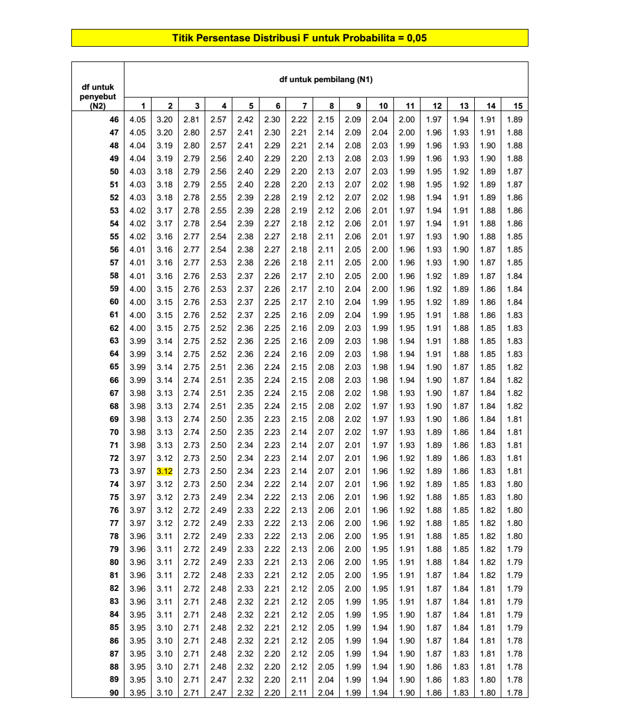
TABEL F

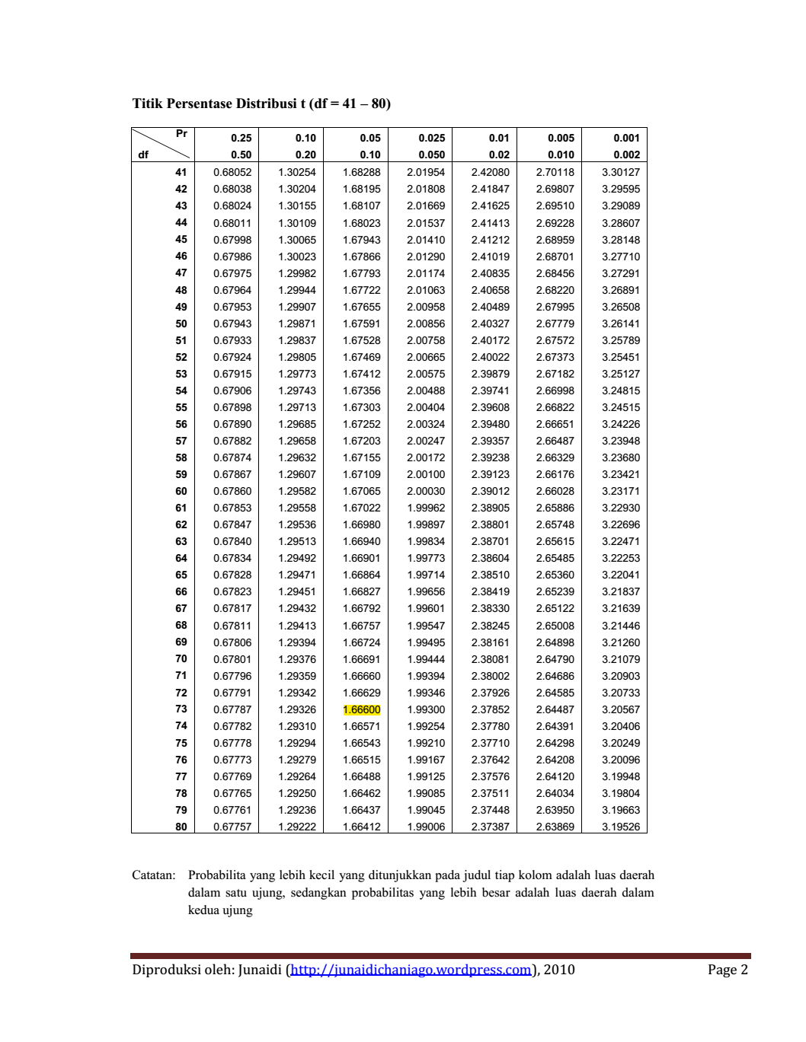
TABEL t

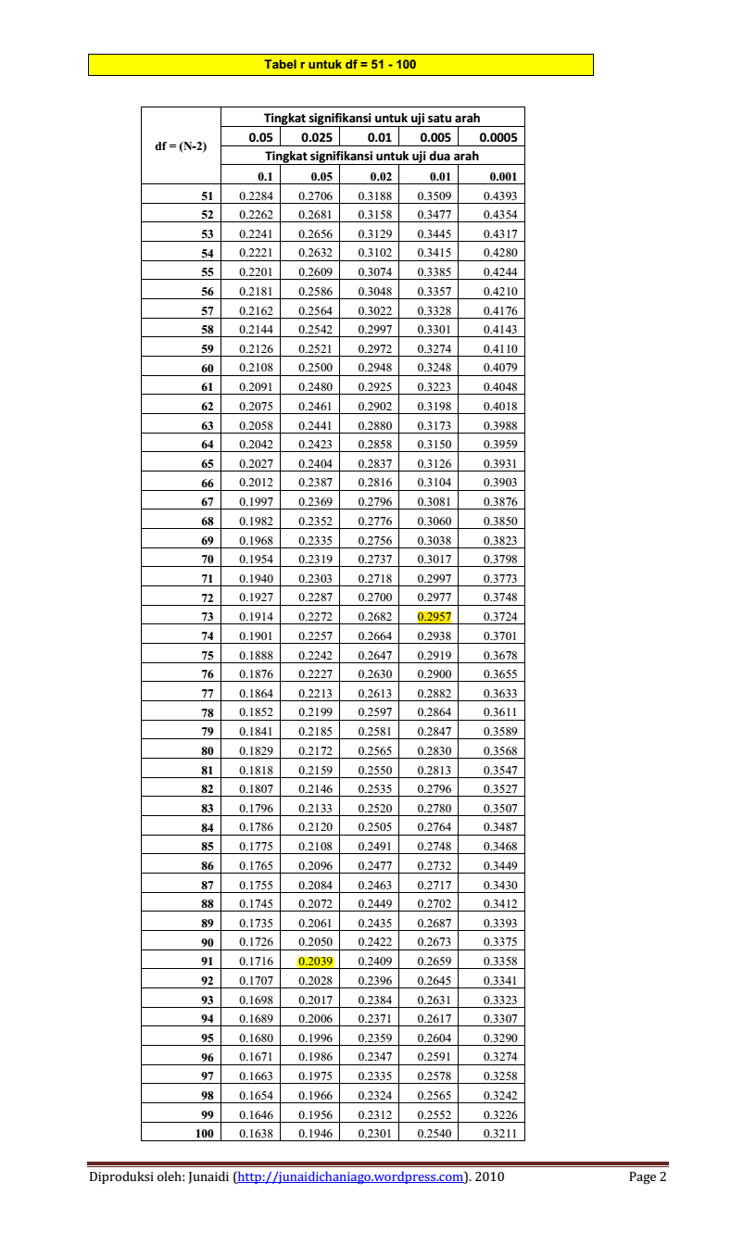
TABEL r

